VMware vSphere 4.1虚拟化学习手册4：新建主机及虚拟机

我们安装VMware vSphere 的目的就是在一台物理服务器上安装很多很多的虚拟机，我们可以通过VMware vSphere Client直接管理VMware vSphere服务器，也可以通过对VMware vCenter的管理来实现对VMware vSphere服务器的管理。
这节介绍通过VMware vCenter来安装虚拟机。
在前面安装好的VMware vCenter上新建一个数据中心
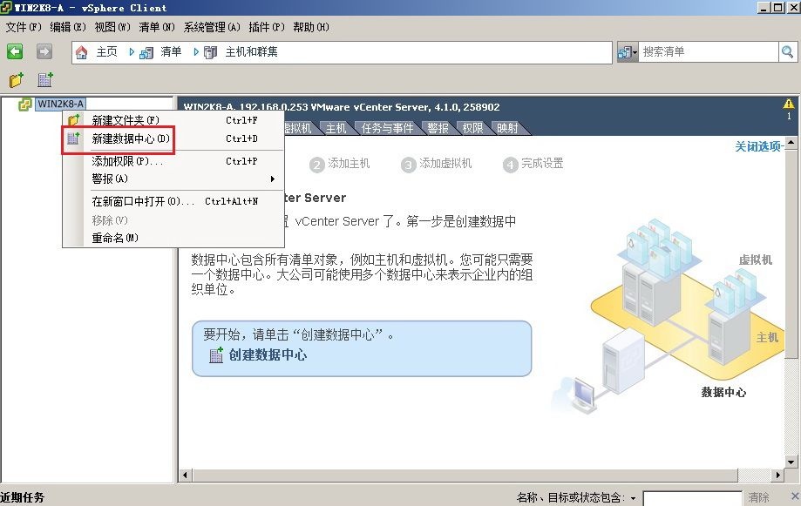
建立好数据中心之后开始添加主机，也就是我们所说的虚拟机
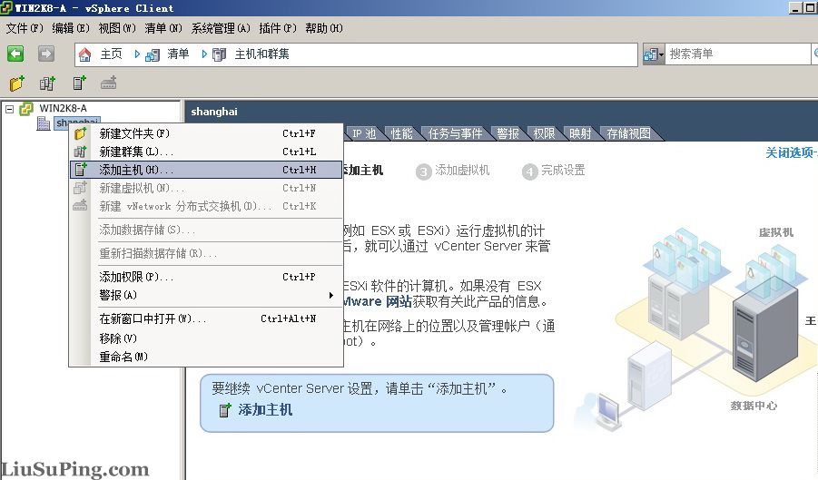
开始添加主机向导，输入要添加的VMware vSphere服务器名称或者IP地址，有管理权限的用户名及密码
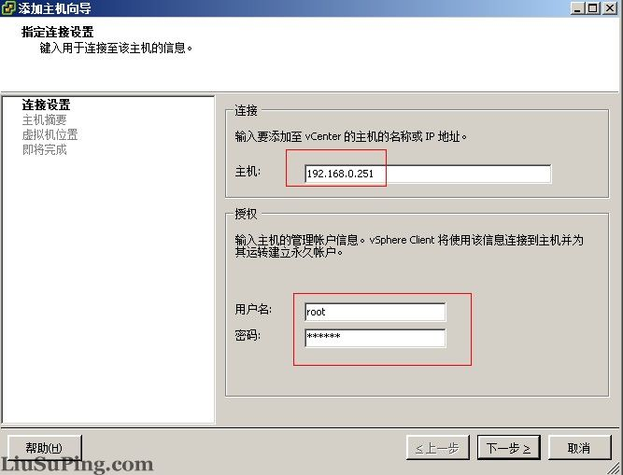
提示无法验证主机的真实性，是否确认添加
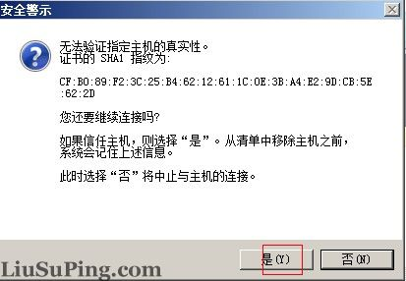
显示添加的主机配置摘要及该主机下的虚拟机，这台esx服务器还没有建立虚拟机因此没有显示
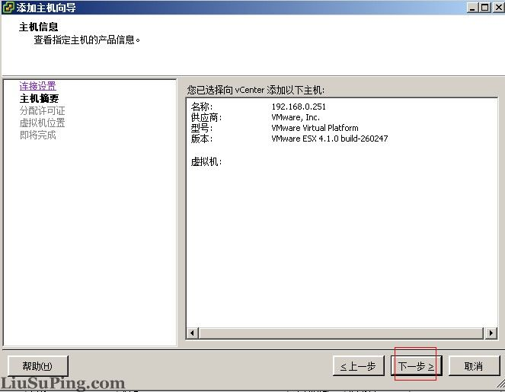
添加license，做测试用的，不添加了
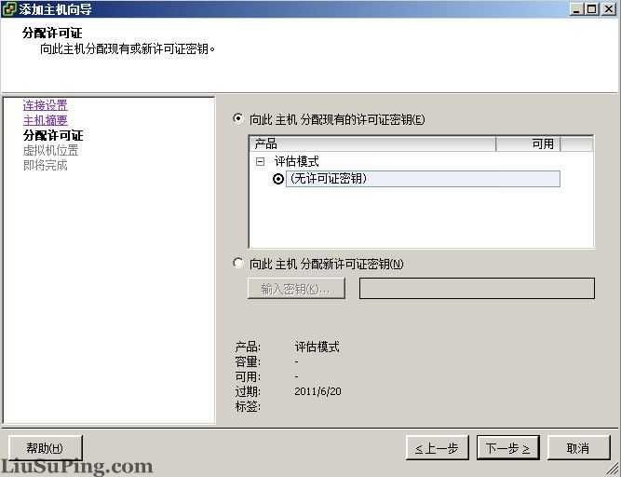
指定虚拟机的位置
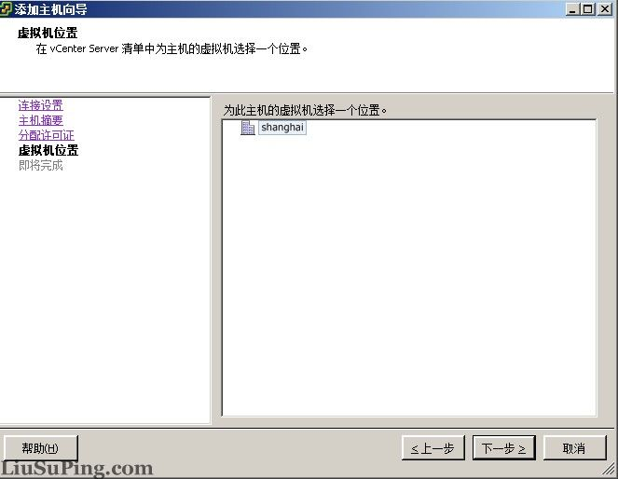
确认主机添加
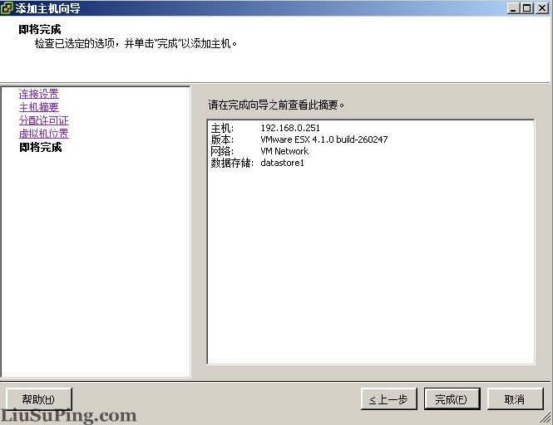
添加好主机之后就可以在vCenter中看到新添加的主机，并可以对其进行管理
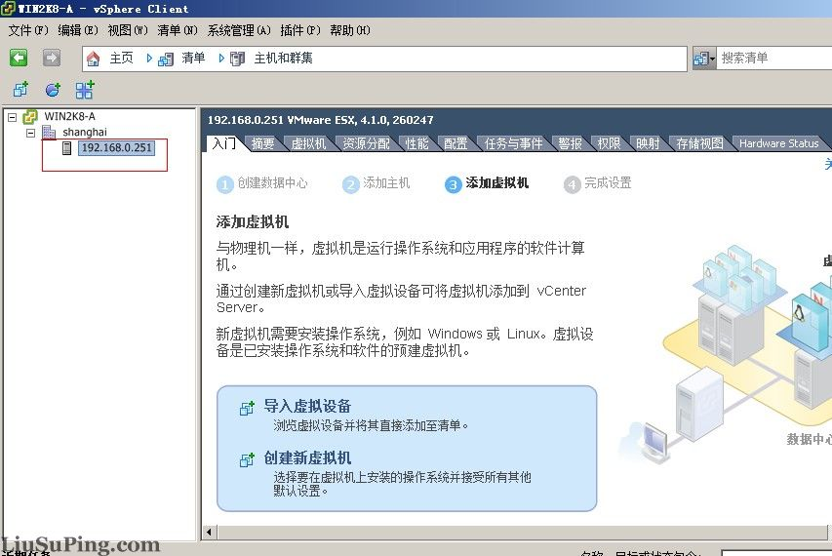
右键点击esx主机新建虚拟机
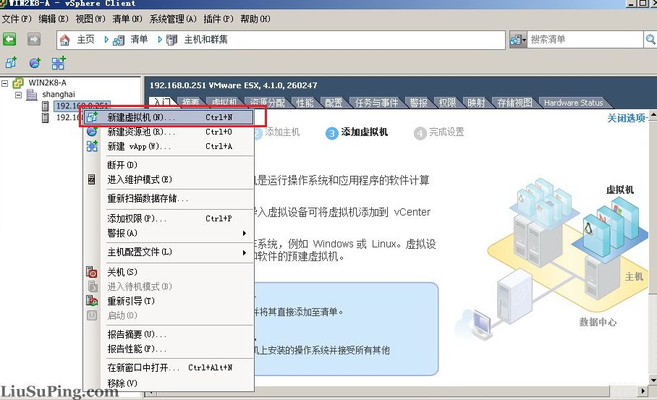
开始新建虚拟机的配置向导
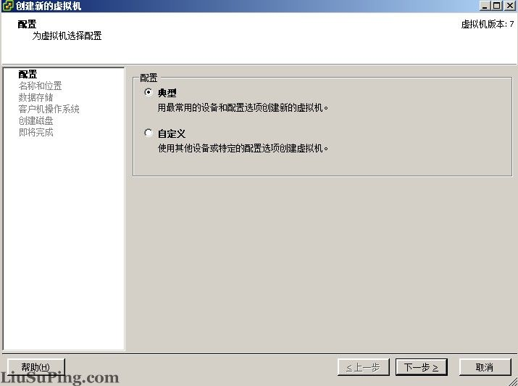
指定虚拟机的名称及位置
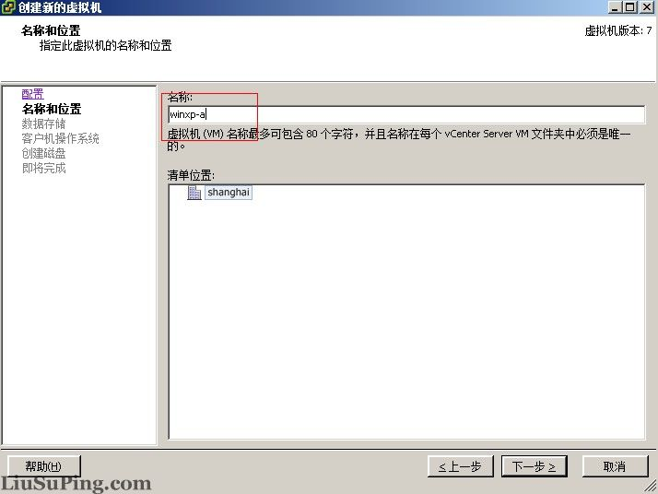
指定虚拟机的存储空间
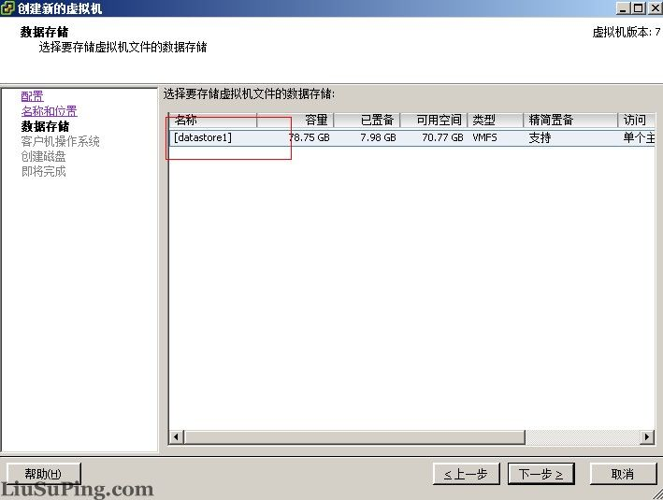
选择操作系统，这里新建一个32位的Windows XP
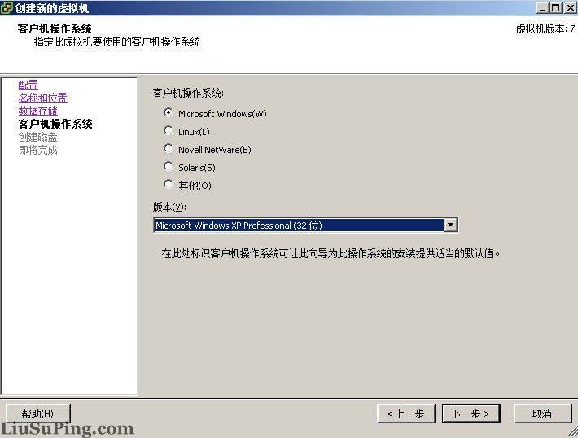
指定虚拟机的磁盘大小
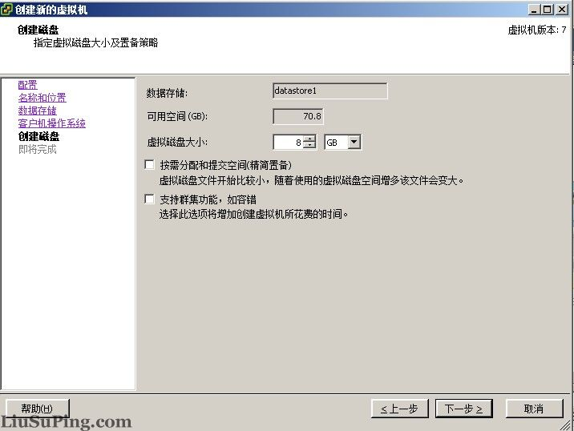
确认新建虚拟机的配置，可以勾选完成之后修改虚拟机硬件配置
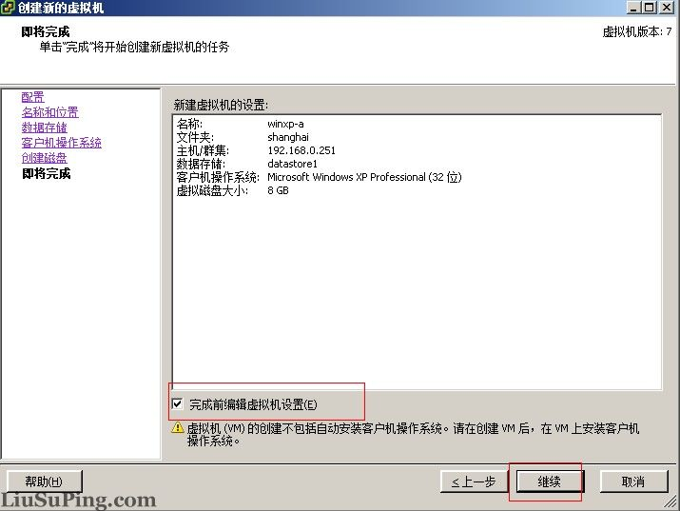
在这里可以增加或者减小虚拟机的内存，删除无用硬件设备，如软驱；也可以增加一些设备，例如增加多个硬盘，多个网卡等。
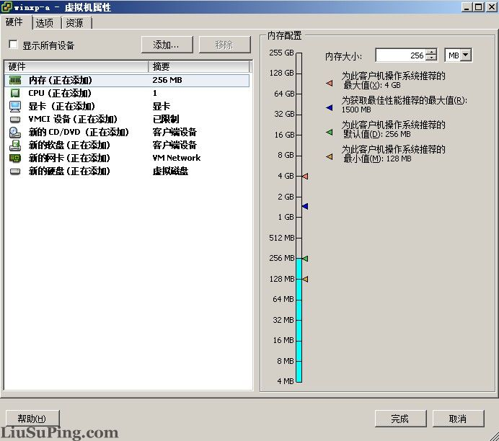
完成虚拟机的新建之后，新建的虚拟机就可以在vCenter中看到并进行管理。
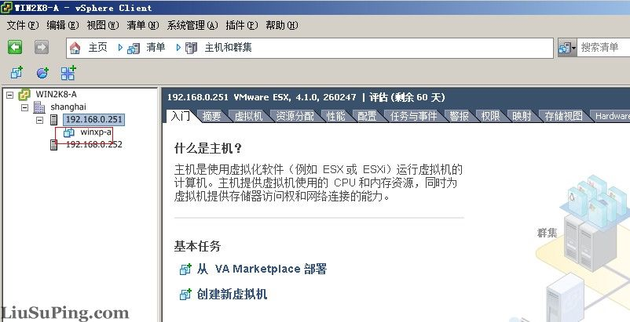
选择光盘或者ISO文件对新建的虚拟机安装操作系统
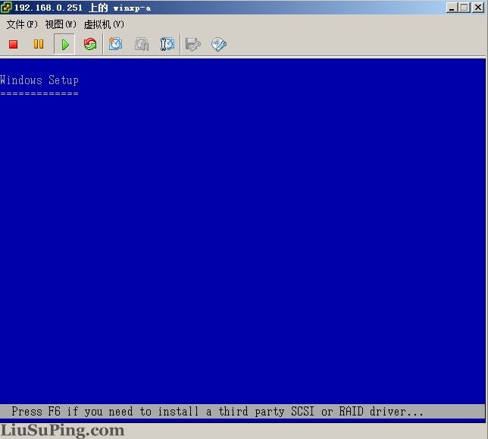
我们可以通过vCenter管理多台esx主机并且新建虚拟机。

